**НАЦІОНАЛЬНИЙ ТЕХНІЧНИЙ УНІВЕРСИТЕТ УКРАЇНИ**

# «КИЇВСЬКИЙ ПОЛІТЕХНІЧНИЙ ІНСТИТУТ ІМЕНІ ІГОРЯ СІКОРСЬКОГО»

Факультет інформатики та обчислювальної техніки Кафедра інформатики та програмної інженерії

Звіт по лабораторній роботі № 3

Створення проекту «Todo».

з дисципліни: «Реактивне програмування»

Студент: Черпак Андрій Вадимович Група: ІП-01 Дата захисту роботи: 20.10.2023 Викладач: доц. Полупан Юлія Вікторівна Захищено з оцінкою:

Київ, 2023

Зміст

«КИЇВСЬКИЙ ПОЛІТЕХНІЧНИЙ ІНСТИТУТ ІМЕНІ ІГОРЯ СІКОРСЬКОГО» 1

Встановлення необхідних пакетів 3

Ініціалізація проекту 3

Створення базових класів. 5

Додавання стилів до за стосунку. 7

Відображення списку справ. 10

Додавання двосторонньої прив’язки до чекбоксів. 12

Фільтрування завершених завдань. 14

Додавання нових завдань. 16

Відображення виконаних завдань. 20

Хостинг. 24

Висновок: 25

Список використаних джерел: 26

**Мета: Знайомство з основним процесом розробки Angular-додатку з використанням редактора Visual Studio Code. Навчитися застосовувати компоненти Angular Material для стилізації контенту та створювати моделі даних. Навчитися створювати двосторонні прив’язки даних.**

**Завдання:**

**І) Встановити Visual Studio Code, пакет Angular Material. Створити каркас додатку «Todo». Додати наступні можливості до проекту «Todo»: відображення списку завдань у вигляді таблиці; додавання нових завдань користувачем; фільтрування завдань користувачем.**

**ІІ) Зробити звіт по роботі.**

**ІІІ) Angular-додаток «Todo» розгорнути на платформі Firebase у проекті з ім’ям «ПрізвищеГрупаLaba3»**

## Встановлення необхідних пакетів

Перевіримо версії node.js та npm, а також встановимо пакет AngularCli, або ж переконаємося у наявності:

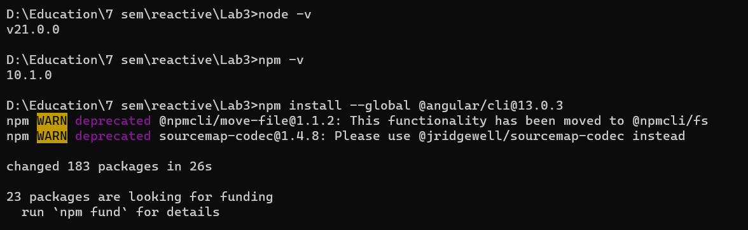

Рисунок 1.1. Встановлення необхідних пакетів.

## Ініціалізація проекту

Скористаємося командою «ng new todo --routing false --style css --skip-git --skip-tests», аби створити новий порожній проект зі стандартною структурою та файлами конфігурації:

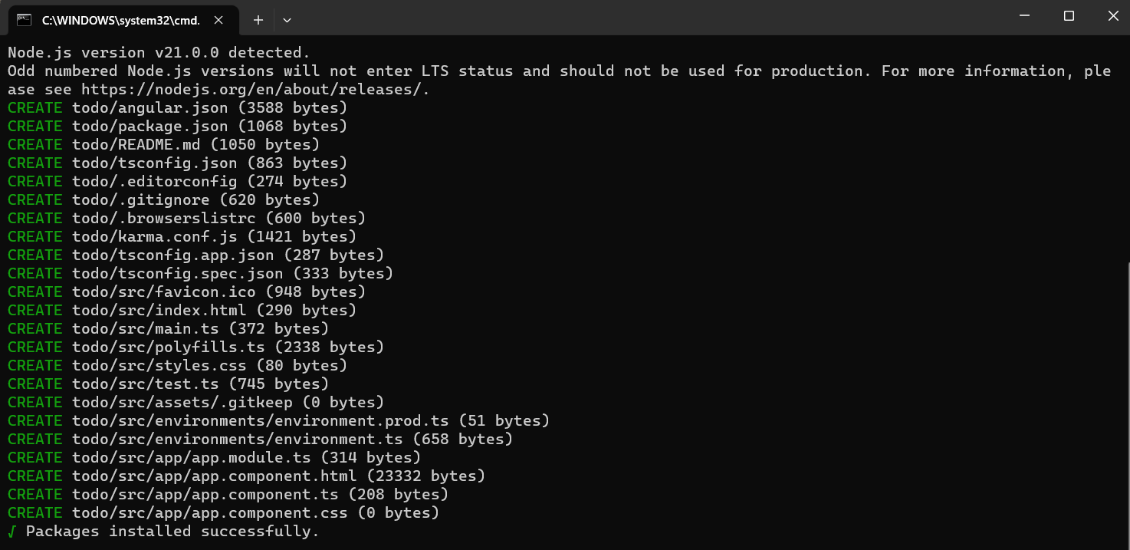 Рисунок 1.2. Результат виконання команди ініціалізації проекту.

Тепер відкриємо середовище розробки, а саме JB Rider, і переглянемо структуру новоствореного проекту:

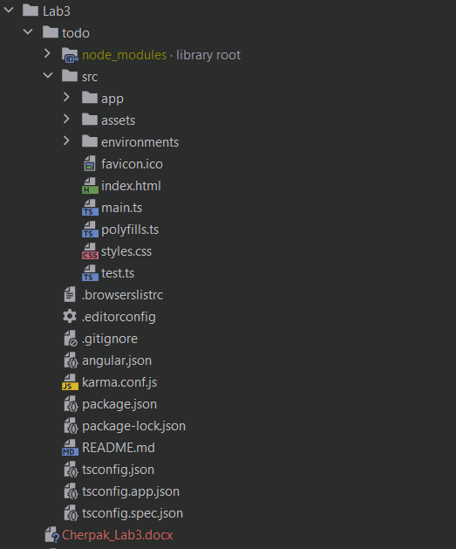  
Рисунок 1.3. Структура новоствореного проекту.

Виконаємо у терміналі з кореневої директорії проекту команду «ng serve --open», аби побудувати, локально розгорнути та одразу відкрити у браузері наш проект:

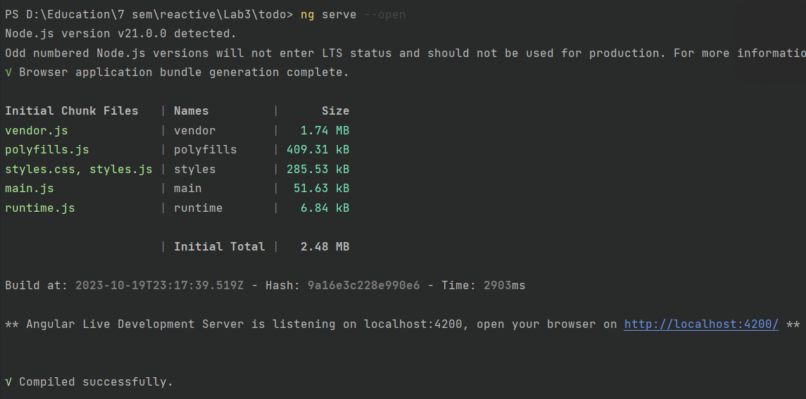

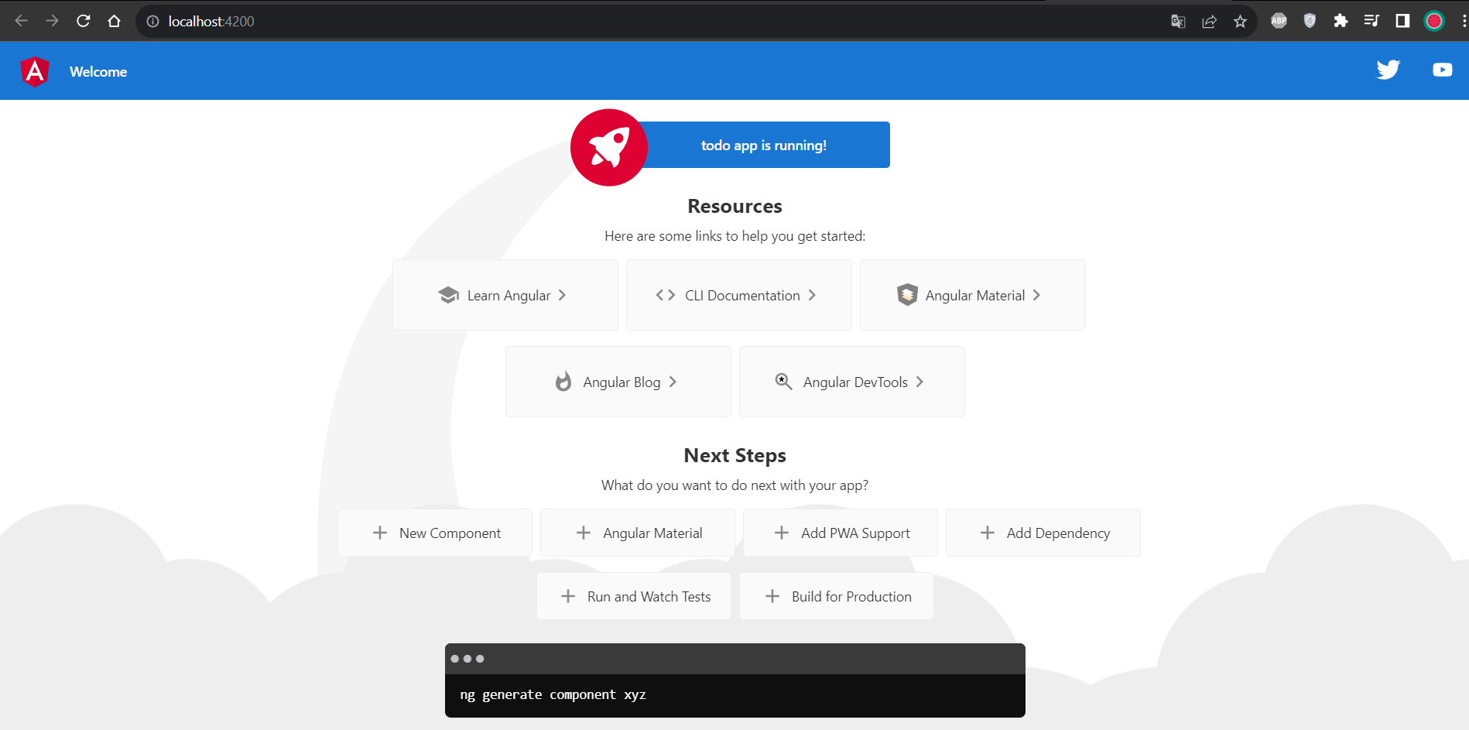   
Рисунки 1.4-1.5. Результат запуску нового проекту.

## Створення базових класів.

Додамо файл todoItem.ts:

export class TodoItem {  
 constructor(  
 public task: string,  
 public complete: boolean = false) {  
*// оголошення не потрібні* }  
}

Потім створимо клас todoList.ts:

import { TodoItem } from "./todoItem";  
export class TodoList {  
 constructor (public user: string, private todoItems: TodoItem[] = [])  
 {  
 *// no statements required* }  
 get items(): readonly TodoItem[] {  
 return this.todoItems;  
 }  
 addItem(task: string) {  
 this.todoItems.push(new TodoItem(task));  
 }  
}

А також внесемо невеликі зміни у app.component.ts та app.component.html

app.component.ts:

import { Component } from '@angular/core';  
import { TodoList } from "./todoList";  
import { TodoItem } from "./todoItem";  
  
@Component({  
 selector: 'app-root',  
 templateUrl: './app.component.html',  
 styleUrls: ['./app.component.css']  
})  
export class AppComponent {  
 private list = new TodoList("Андрій", [  
 new TodoItem("Зробити пробіжку", true),  
 new TodoItem("Купити квіти"),  
 new TodoItem("Забрати квитки"),  
 ]);  
 get username(): string {  
 return this.list.user;  
 }  
 get itemCount(): number {  
 return this.list.items  
 .filter(item => !item.complete).length;  
 }  
}

app.component.html:

<h3>  
 {{ username }}: список справ  
 <h5>{{ itemCount }} елементів</h5>  
</h3>

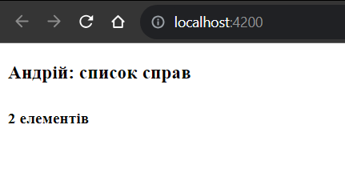

Рисунок 1.6. Результат запуску оновленого застосунку.

## Додавання стилів до за стосунку.

Для початку, завантажимо пакет angular/materials:

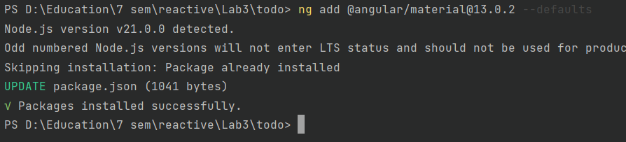

Рисунок 1.7. Встановлення пакету angular/materials

Тепер додамо нові залежності у за стосунок:

import { NgModule } from '@angular/core';  
import { BrowserModule } from '@angular/platform-browser';  
import { AppComponent } from './app.component';  
import { BrowserAnimationsModule } from '@angular/platform-browser/animations';  
import { FormsModule } from '@angular/forms'  
import { MatButtonModule } from '@angular/material/button';  
import { MatToolbarModule } from '@angular/material/toolbar';  
import { MatIconModule } from '@angular/material/icon';  
import { MatBadgeModule } from '@angular/material/badge';  
import { MatTableModule } from '@angular/material/table';  
import { MatCheckboxModule } from '@angular/material/checkbox';  
import { MatFormFieldModule } from '@angular/material/form-field';  
import { MatInputModule } from '@angular/material/input';  
import { MatSlideToggleModule } from '@angular/material/slide-toggle';  
  
@NgModule({  
 declarations: [  
 AppComponent  
 ],  
 imports: [  
 BrowserModule,  
 BrowserAnimationsModule,  
 FormsModule,  
 MatButtonModule, MatToolbarModule, MatIconModule, MatBadgeModule,  
 MatTableModule, MatCheckboxModule, MatFormFieldModule, MatInputModule,  
 MatSlideToggleModule  
 ],  
 providers: [],  
 bootstrap: [AppComponent]  
})  
export class AppModule { }

Тепер змінимо код сторінки:

<mat-toolbar color="primary" class="mat-elevation-z3">  
 <span>{{ username }}: список справ</span>  
 <mat-icon matBadge="{{ itemCount }}" matBadgeColor="accent">checklist</mat-icon>  
</mat-toolbar>

Додамо також стилі:

spacer { flex: 1 1 auto }

І ще раз внесемо зміни у код сторінки:

<mat-toolbar color="primary" class="mat-elevation-z3">  
 <span class="spacer"></span>  
 <span> span>{{ username }}'s To Do List </span>  
 <span class="spacer"></span>  
 <mat-icon matBadge="{{ itemCount }}" matBadgeColor="accent"> checklist </mat-icon>  
</mat-toolbar>

Відтепер наша сторінка виглядатиме так:

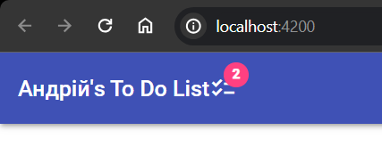  
Рисунок 1.8. Результат додавання стилів.

## Відображення списку справ.

Тепер внесемо зміни у код додатка, або відображати список справ:

Змінимо код файлу app.component.ts:

import { Component } from '@angular/core';  
import { TodoList } from "./todoList";  
import { TodoItem } from "./todoItem";  
  
@Component({  
 selector: 'app-root',  
 templateUrl: './app.component.html',  
 styleUrls: ['./app.component.css']  
})  
export class AppComponent {  
 private list = new TodoList("Андрій", [  
 new TodoItem("Зробити пробіжку", true),  
 new TodoItem("Купити квіти"),  
 new TodoItem("Забрати квитки"),  
 ]);  
 get username(): string {  
 return this.list.user;  
 }  
 get itemCount(): number {  
 return this.list.items  
 .filter(item => !item.complete).length;  
 }  
 get items(): readonly TodoItem[] {  
 return this.list.items;  
 }  
}

Також змінимо сам шаблон app.component.html:

<mat-toolbar color="primary" class="mat-elevation-z3">  
 <span class="spacer"></span>  
 <span>{{ username }}'s To Do List </span>  
 <span class="spacer"></span>  
 <mat-icon matBadge="{{ itemCount }}" matBadgeColor="accent"> checklist </mat-icon>  
</mat-toolbar>  
<div class="tableContainer">  
 <table mat-table [dataSource]="items" class="mat-elevation-z3 fullWidth">  
 <ng-container matColumnDef="id">  
 <th mat-header-cell *matHeaderCellDef>№</th>  
 <td mat-cell *matCellDef="let i = index"> {{ i + 1 }} </td>  
 </ng-container>  
 <ng-container matColumnDef="task">  
 <th mat-header-cell *matHeaderCellDef>Task</th>  
 <td mat-cell *matCellDef="let item"> {{ item.task }} </td>  
 </ng-container>  
 <ng-container matColumnDef="done">  
 <th mat-header-cell *matHeaderCellDef>Done</th>  
 <td mat-cell *matCellDef="let item"> {{ item.complete }} </td>  
 </ng-container>  
 <tr mat-header-row *matHeaderRowDef="['id', 'task', 'done']"></tr>  
 <tr mat-row *matRowDef="let row; columns: ['id', 'task', 'done'];"></tr>  
 </table>  
</div>

І додамо додаткові стилі до app.component.css:

.spacer { flex: 1 1 auto }  
.tableContainer { padding: 15px }  
.fullWidth { width: 100% }

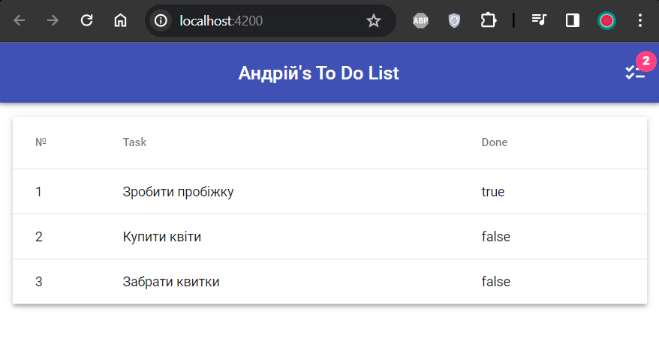Рисунок 1.9. Результат відображення списку завдань.

## Додавання двосторонньої прив’язки до чекбоксів.

Ми хочемо відображати статус завдання у вигляді галочки, а також мати можливість позначати завдання як виконане. Для цього змінимо файл app.component.html:

<mat-toolbar color="primary" class="mat-elevation-z3">  
 <span class="spacer"></span>  
 <span>{{ username }}'s To Do List </span>  
 <span class="spacer"></span>  
 <mat-icon matBadge="{{ itemCount }}" matBadgeColor="accent"> checklist </mat-icon>  
</mat-toolbar>  
<div class="tableContainer">  
 <table mat-table [dataSource]="items" class="mat-elevation-z3 fullWidth">  
 <ng-container matColumnDef="id">  
 <th mat-header-cell *matHeaderCellDef>№</th>  
 <td mat-cell *matCellDef="let i = index"> {{ i + 1 }} </td>  
 </ng-container>  
 <ng-container matColumnDef="task">  
 <th mat-header-cell *matHeaderCellDef>Task</th>  
 <td mat-cell *matCellDef="let item"> {{ item.task }} </td>  
 </ng-container>  
 <ng-container matColumnDef="done">  
 <th mat-header-cell *matHeaderCellDef>Done</th>  
 <td mat-cell *matCellDef="let item">  
 <mat-checkbox [(ngModel)]="item.complete" color="primary">  
 {{ item.complete }}  
 </mat-checkbox>  
 </td>  
 </ng-container>  
 <tr mat-header-row *matHeaderRowDef="['id', 'task', 'done']"></tr>  
 <tr mat-row *matRowDef="let row; columns: ['id', 'task', 'done'];"></tr>  
 </table>  
</div>

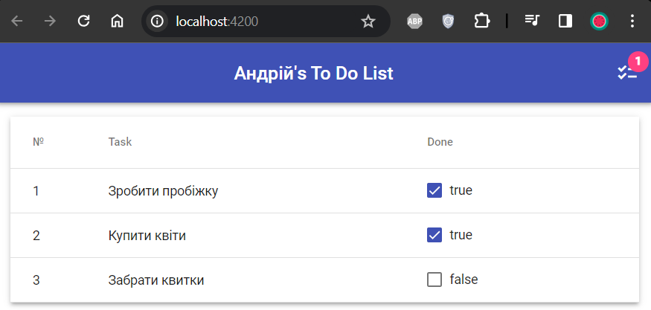 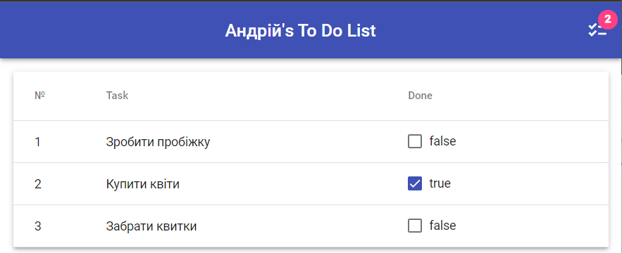 Рисунки 1.10-1.11. Результати додавання чек боксів з двосторонньою прив’язкою.

## Фільтрування завершених завдань.

. Оскільки ми не хочемо відображати неактуальні завдання, додамо у файл app.components.ts фільтрування:

import { Component } from '@angular/core';  
import { TodoList } from "./todoList";  
import { TodoItem } from "./todoItem";  
  
@Component({  
 selector: 'app-root',  
 templateUrl: './app.component.html',  
 styleUrls: ['./app.component.css']  
})  
export class AppComponent {  
 private list = new TodoList("Андрій", [  
 new TodoItem("Зробити пробіжку", true),  
 new TodoItem("Купити квіти"),  
 new TodoItem("Забрати квитки"),  
 ]);  
 get username(): string {  
 return this.list.user;  
 }  
 get itemCount(): number {  
 return this.list.items  
 .filter(item => !item.complete).length;  
 }  
 get items(): readonly TodoItem[] {  
 return this.list.items.filter(item => !item.complete);  
 }  
}

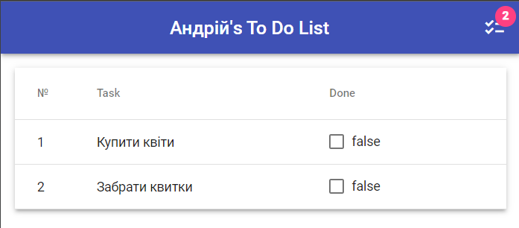

Рисунок 1.12. Відображення лише незавершених завдань.

## Додавання нових завдань.

Очевидно, користувач повинен мати змогу додавати нові завдання. Для цього створимо нову функцію у файлі app.component.ts:

import { Component } from '@angular/core';  
import { TodoList } from "./todoList";  
import { TodoItem } from "./todoItem";  
  
@Component({  
 selector: 'app-root',  
 templateUrl: './app.component.html',  
 styleUrls: ['./app.component.css']  
})  
export class AppComponent {  
 private list = new TodoList("Андрій", [  
 new TodoItem("Зробити пробіжку", true),  
 new TodoItem("Купити квіти"),  
 new TodoItem("Забрати квитки"),  
 ]);  
 get username(): string {  
 return this.list.user;  
 }  
 get itemCount(): number {  
 return this.list.items  
 .filter(item => !item.complete).length;  
 }  
 get items(): readonly TodoItem[] {  
 return this.list.items.filter(item => !item.complete);  
 }  
 addItem(newItem: string) {  
 if (newItem != "") {  
 this.list.addItem(newItem);  
 }  
 }  
}

Тепер додамо поле вводу та кнопку до app.component.html:

<mat-toolbar color="primary" class="mat-elevation-z3">  
 <span class="spacer"></span>  
 <span>{{ username }}'s To Do List </span>  
 <span class="spacer"></span>  
 <mat-icon matBadge="{{ itemCount }}" matBadgeColor="accent"> checklist </mat-icon>  
</mat-toolbar>  
<div class="inputContainer">  
 <mat-form-field class="fullWidth">  
 <mat-label style="padding-left: 5px;">Нова справа</mat-label>  
 <input matInput placeholder="Enter to-do description" #todoText>  
 <button matSuffix mat-raised-button color="accent" class="addButton" (click)="addItem(todoText.value); todoText.value = ''">  
 Додати  
 </button>  
 </mat-form-field></div>  
<div class="tableContainer">  
 <table mat-table [dataSource]="items" class="mat-elevation-z3 fullWidth">  
 <ng-container matColumnDef="id">  
 <th mat-header-cell *matHeaderCellDef>№</th>  
 <td mat-cell *matCellDef="let i = index"> {{ i + 1 }} </td>  
 </ng-container>  
 <ng-container matColumnDef="task">  
 <th mat-header-cell *matHeaderCellDef>Task</th>  
 <td mat-cell *matCellDef="let item"> {{ item.task }} </td>  
 </ng-container>  
 <ng-container matColumnDef="done">  
 <th mat-header-cell *matHeaderCellDef>Done</th>  
 <td mat-cell *matCellDef="let item">  
 <mat-checkbox [(ngModel)]="item.complete" color="primary">  
 {{ item.complete }}  
 </mat-checkbox>  
 </td>  
 </ng-container>  
 <tr mat-header-row *matHeaderRowDef="['id', 'task', 'done']"></tr>  
 <tr mat-row *matRowDef="let row; columns: ['id', 'task', 'done'];"></tr>  
 </table>  
</div>

Також пропишемо стилі у app.component.css для нових елементів:

.spacer { flex: 1 1 auto }  
.tableContainer { padding: 15px }  
.fullWidth { width: 100% }  
.inputContainer { margin: 15px 15px 5px }  
.addButton { margin: 5px }

Відтепер після введення тексту завдання у поле та натисканні кнопки у списку з’являтиметься нова позиція:

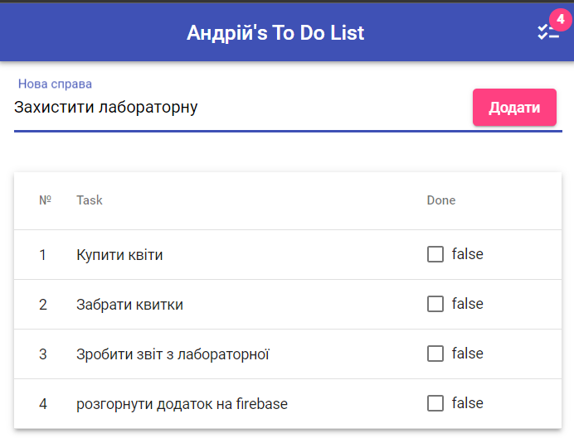

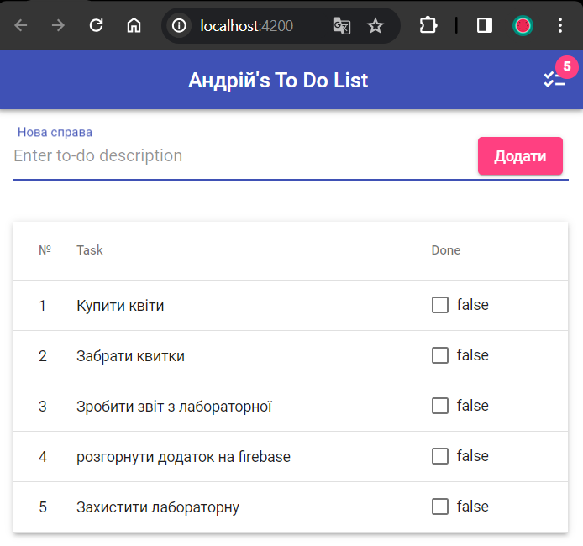

Рисунки 1.13-1.14. Додавання нових завдань.

## Відображення виконаних завдань.

Звісно, іноді ми хочемо переглянути і раніше виконані завдання. Додамо на сторінку перемикач, який ховатиме або показуватиме закриті позиції. Також приберемо відображення true/false біля галочки:

app.component.html:

<mat-toolbar color="primary" class="mat-elevation-z3">  
 <span class="spacer"></span>  
 <span>{{ username }}'s To Do List </span>  
 <span class="spacer"></span>  
 <mat-icon matBadge="{{ itemCount }}" matBadgeColor="accent"> checklist </mat-icon>  
</mat-toolbar>  
<div class="inputContainer">  
 <mat-form-field class="fullWidth">  
 <mat-label style="padding-left: 5px;">Нова справа</mat-label>  
 <input matInput placeholder="Enter to-do description" #todoText>  
 <button matSuffix mat-raised-button color="accent" class="addButton" (click)="addItem(todoText.value); todoText.value = ''">  
 Додати  
 </button>  
 </mat-form-field></div>  
<div class="tableContainer">  
 <table mat-table [dataSource]="items" class="mat-elevation-z3 fullWidth">  
 <ng-container matColumnDef="id">  
 <th mat-header-cell *matHeaderCellDef>№</th>  
 <td mat-cell *matCellDef="let i = index"> {{ i + 1 }} </td>  
 </ng-container>  
 <ng-container matColumnDef="task">  
 <th mat-header-cell *matHeaderCellDef>Task</th>  
 <td mat-cell *matCellDef="let item"> {{ item.task }} </td>  
 </ng-container>  
 <ng-container matColumnDef="done">  
 <th mat-header-cell *matHeaderCellDef>Done</th>  
 <td mat-cell *matCellDef="let item">  
 <mat-checkbox [(ngModel)]="item.complete" color="primary">  
 *<!-- {{ item.complete }} -->* </mat-checkbox>  
 </td>  
 </ng-container>  
 <tr mat-header-row *matHeaderRowDef="['id', 'task', 'done']"></tr>  
 <tr mat-row *matRowDef="let row; columns: ['id', 'task', 'done'];"></tr>  
 </table>  
</div>  
<div class="toggleContainer">  
 <span class="spacer"></span>  
 <mat-slide-toggle [(ngModel)]="showComplete">  
 Show Completed Items  
 </mat-slide-toggle>  
 <span class="spacer"></span>  
</div>

У app.component.ts введемо нову модель showComplete та трішки модифікуємо умову фільтрації:

import { Component } from '@angular/core';  
import { TodoList } from "./todoList";  
import { TodoItem } from "./todoItem";  
  
@Component({  
 selector: 'app-root',  
 templateUrl: './app.component.html',  
 styleUrls: ['./app.component.css']  
})  
export class AppComponent {  
 private list = new TodoList("Андрій", [  
 new TodoItem("Зробити пробіжку", true),  
 new TodoItem("Купити квіти"),  
 new TodoItem("Забрати квитки"),  
 ]);  
 get username(): string {  
 return this.list.user;  
 }  
 get itemCount(): number {  
 return this.list.items  
 .filter(item => !item.complete).length;  
 }  
 get items(): readonly TodoItem[] {  
 return this.list.items.filter(item => this.showComplete || !item.complete);  
 }  
 addItem(newItem: string) {  
 if (newItem != "") {  
 this.list.addItem(newItem);  
 }  
 }  
 showComplete: boolean = false;  
}

Також додамо у app.component.css стилі для перемикача:

.spacer { flex: 1 1 auto }  
.tableContainer { padding: 15px }  
.fullWidth { width: 100% }  
.inputContainer { margin: 15px 15px 5px }  
.addButton { margin: 5px }  
.toggleContainer { margin: 15px; display: flex }

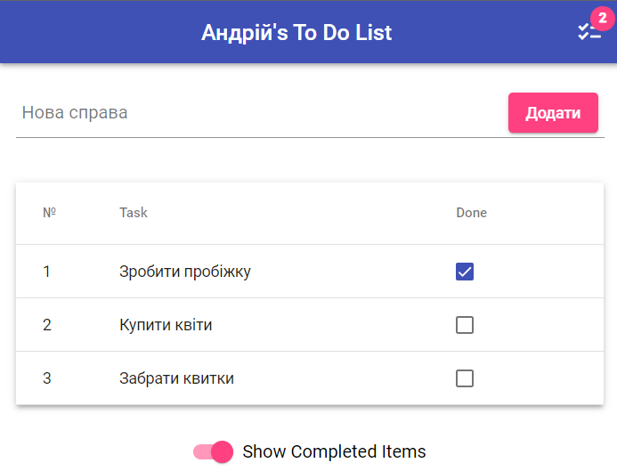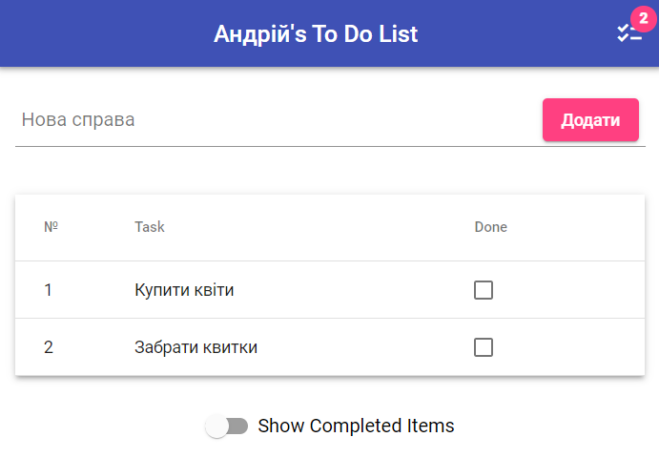  
Рисунки 1.15-1.16. Приховування та відображення виконаних завдань

## Хостинг.

Розгорнемо наш за стосунок на платформі firebase з допомогою тих же команд, що і для минулих лабораторних.

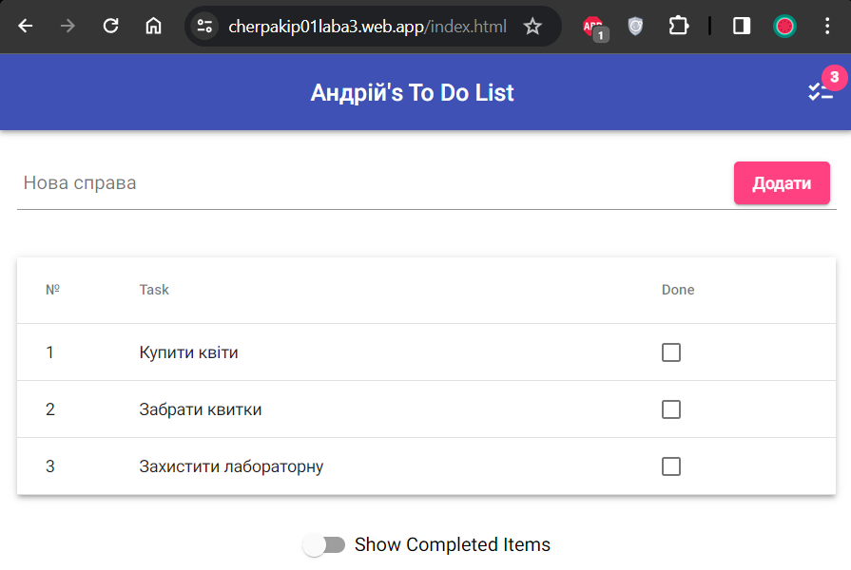Рисунок 1.17. Розгорнутий на firebase застосунок

Посилання на додаток: [cherpakip01laba3.web.app](https://cherpakip01laba3.web.app/index.html)

# Висновок:

Під час виконання комп’ютерного практикуму ми створили застосунок «Список завдань» засобами Angular з використанням angular Material та розгорнули його на платформі firebase.

# Список використаних джерел:

1. Component Lifecycle: https://angular.io/guide/lifecycle-hooks